TRƯỜNG ĐẠI HỌC BÁCH KHOA HÀ NỘI
VIỆN CÔNG NGHỆ THÔNG TIN VÀ TRUYỀN THÔNG
──────── * ───────

BÁO CÁO MÔN:
Project 1

Tên Đề tài : Tìm hiểu lý thuyết và thuật toán trên đồ thị



Sinh viên thực hiện : Hoàng Quốc Hảo
Lớp : 67642

Giáo viên hướng dẫn : TS. Đỗ Phan Thuận

Hà Nội, tháng 12 năm 2018
MỤC LỤC
LỜI NÓI ĐẦU 3
CHƯƠNG 1. Lý thuyết đồ thị 5
1.1. Khái niệm đồ thị 5
1.2. Bậc của đỉnh 8
1.3. Đường đi, chu trình, dồ thị liên thông 10
1.4. Đồ thị EULER, đồ thị HAMILTON 13
1.5. Cây và cây khung của đồ thị 13
1.6. Đơn đồ thị đặc biệt 14
1.7. Biểu diễn đô thị trên máy tính 17
CHƯƠNG 2. Một số thuật toán trong đồ thị 20
2.1. Duyệt đồ thị theo chiều sâu(DFS-Depth First Search) 20
2.2. Duyệt đồ thị theo chiều rộng (BFS-Breadth First Search) 21
2.3. Thuật toán tìm đường đi ngắng nhất (Dijkstra) 22
2.4. Thuật toán Floyd-Warshall 24
2.5. Thuật toán tìm thành phần liên thông mạnh , cung , cầu (Tarjan) 26
2.6. Sắp xếp topo 28
2.7. Thuật toán tìm cây khung nhỏ nhất Prim,Kruskal 29
CHƯƠNG 3. Một số bài toán về đồ thị trên spoj 33
3.1. GRAPH-Tìm khớp và cầu cơ bản 33
3.2. NKTRIO 35
3.3. Number 37
3.4. TJALG 39
3.5. TORCH 40
3.6. VMUNCH 42
3.7. MTWALK 43
3.8. VCOLDWAT 44

LỜI NÓI ĐẦU
<Nêu lý do chọn đề tài này, tầm quan trọng của đề tài này>

Trong nhiều tình huống, do thói quen người ta thường vẽ lên giấy những điểm biểu thị cho cá thể, các khu dân cư, các đơn vị hành chính, các nút giao thông hay các hóa chất … và nối các điểm đó với nhau bằng những nét hay những mũi tên để đặc trưng cho một quan hệ nào đó. Các sơ đồ này dùng khắp mọi nơi và có tên gọi khác nhau. Trong tâm lí học gọi nó là xã hội đồ. Trong kinh tế học gọi là sơ đồ tổ chức. Trong giao thông vận tải gọi là mạng giao thông…

Lý thuyết đồ thị là công cụ thiết yếu cho các ngành khoa học kỹ thuật, và là một thành phần quan trọng trong học vấn đối với các ngành khoa học kĩ thuật đặc biệt là sinh viên ngành công nghệ thông tin. Lý thuyết đồ thị, cách tiếp cận đối tượng nghiên cứu và phương pháp tư duy khá độc đáo thực sự ngày càng hữu ích có nhiều ứng dụng phong phú và gây không ít bất ngờ.

Lý thuyết đồ thị có ứng dụng thực tiễn đặc biệt là trong lĩnh vực tin học.Muốn hiểu
biết sâu sắc các vấn đề tin học cần nắm rõ những kiến thức về lí thuyết về đồ thị. Từ những nhận thức trên ,với đề tài “ Nghiên cứu về lý thuyết và thuật toán trên đồ thị”
đây không những là nhiệm vụ của môn project 1 mà còn là đề tài mà em rất quan tâm và say mê nghiên cứu

Để hoàn thành được bài tập lớn này, em xin được gửi lời cảm ơn chân thành đến thầy Đỗ Phan Thuận - Giảng viên Viện Công nghệ Thông tin và Truyền thông trường Đại học Bách Khoa Hà Nội đã giúp đỡ, hướng dẫn, chỉ dạy tận tình để em hoàn thành được đề tài này.

Hà Nội, tháng 12 năm 2018

Sinh viên : Hoàng Quốc Hảo

Lý thuyết đồ thị

Khái niệm đồ thị
- Đồ thị là một cấu trúc rời rạc bao gồm các đỉnh và các cạnh nối các đỉnh này.
- Phân biệt các loại đồ thị khác nhau bởi kiểu và số lượng cạnh nối hai đỉnh nào đó của đồ thị.

Định nghĩa 1 (Đơn đồ thị)
- Đơn đồ thị vô hướng G = (V,E) bao gồm V là tập các đỉnh khác rỗng, và E là tập các cặp không có thứ tự gồm hai phần tử khác nhau của V gọi là các cạnh.
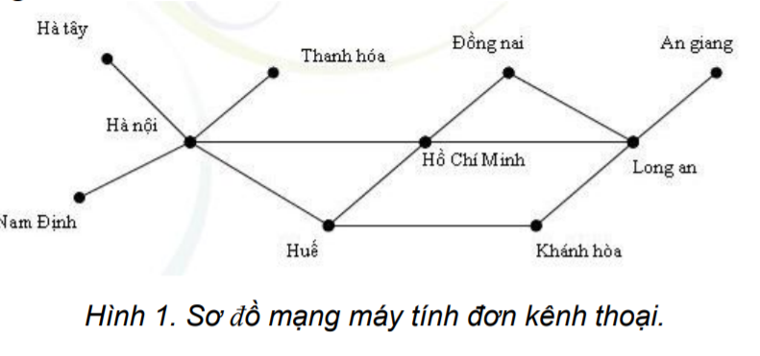

Định nghĩa 2 (Đa đồ thị)
- Đa đồ thị vô hướng G= (V, E) bao gồm V là tập các đỉnh khác rỗng, và E là tập các cặp không có thứ tự gồm hai phần tử khác nhau của V gọi là các cạnh. Hai cạnh e1 và e2 được gọi là cạnh lặp (bội hay song song) nếu chúng cùng tương ứng với một cặp đỉnh.
- Mỗi đơn đồ thị là đa đồ thị, nhưng không phải đa đồ thị nào cũng là đơn đồ thị, vì trong đa đồ thị có thể có hai (hoặc nhiều hơn) cạnh nối một cặp đỉnh nào đó.
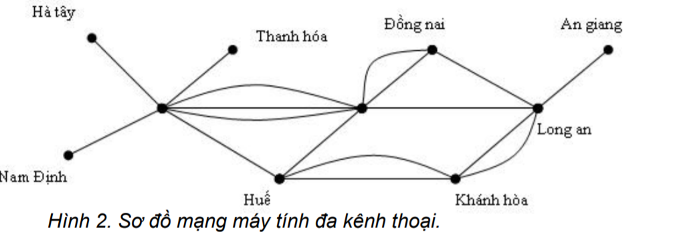

Định nghĩa 3 (Giả đồ thị).
- Giả đồ thị vô hướng G = (V, E) bao gồm V là tập các đỉnh khác rỗng và E là tập các cặp không có thứ tự gồm hai phần tử (không nhất thiết phải khác nhau) của V gọi là cạnh. Với v Є V, nếu (v,v) Є E thì ta nói có một khuyên tại đỉnh v.
Với v Є V, nếu (v,v) Є E thì ta nói có một khuyên tại đỉnh v.
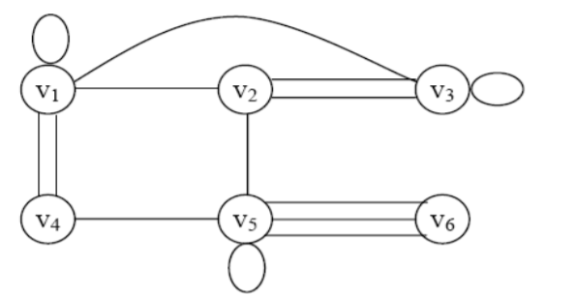
Nhận xét: giả đồ thị là loại đồ thị vô hướng tổng quát nhất vì nó có thể chứa các khuyên và các cạnh lặp. Đa đồ thị là loại đồ thị vô hướng có thể chứa cạnh bội nhưng không thể có các khuyên, còn đơn đồ thị là loại đồ thị vô hướng không chứa cạnh bội hoặc các khuyên.

Định nghĩa 4 (Đơn đồ thị có hướng).
- Đơn đồ thị có hướng G = (V, E) bao gồm V là tập các đỉnh khác rỗng và E là tập các cặp có thứ tự gồm hai phần tử khác nhau của V gọi là các cung.
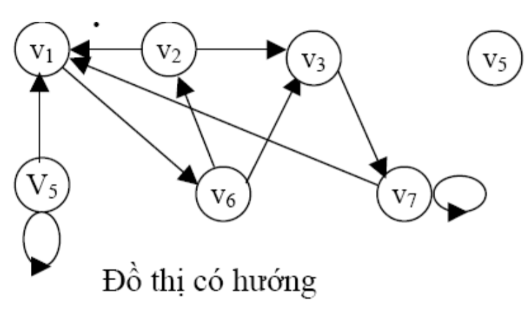

Định nghĩa 5 (Đa đồ thị có hướng).
- Đa đồ thị có hướng G = (V, E) bao gồm V là tập các đỉnh khác rỗng và E là tập các cặp có thứ tự gồm hai phần tử khác nhau của V gọi là các cung. Hai cung e1, e2 tương ứng với cùng một cặp đỉnh được gọi là cung lặp.
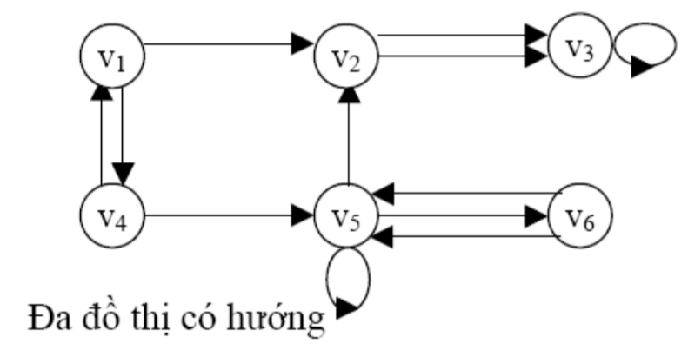

Bậc của đỉnh

Định nghĩa 1
- Hai đỉnh u và v trong đồ thị (vô hướng) G=(V,E) được gọi là liền kề nếu (u,v) Є E. Nếu e = (u,v) thì e gọi là cạnh liên thuộc với các đỉnh u và v. Cạnh e cũng được gọi là cạnh nối các đỉnh u và v. Các đỉnh u và v gọi là các điểm đầu mút của cạnh e

Định nghĩa 2
- Bậc của đỉnh v trong đồ thị G=(V,E), ký hiệu deg(v), là số các cạnh liên thuộc với nó, riêng khuyên tại một đỉnh được tính hai lần cho bậc của nó.
- Đỉnh v gọi là đỉnh treo nếu deg(v)=1 và gọi là đỉnh cô lập nếu deg(v)=0
Xét ví dụ
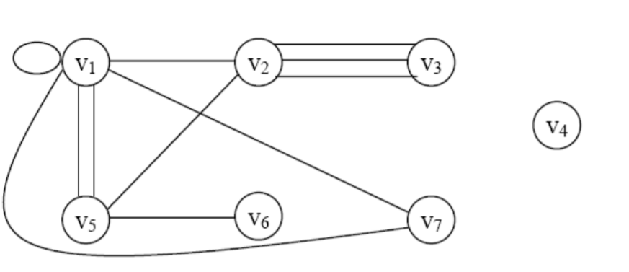
Ta có: deg(v1)=7, deg(v2)=5, deg(v3)=3, deg(v4)=0, deg(v5)=4, deg(v6)=1, deg(v7)=2.
Đỉnh v4 là đỉnh cô lập và đỉnh v6 là đỉnh treo.

Định lý 1
- Giả sử G = (V, E) là đồ thị vô hướng với m cạnh. Khi đó tổng bậc của tất cả các đỉnh bằng hai lần số cạnh
- Hệ quả:Trong đồ thị vô hướng, số đỉnh bậc lẻ (nghĩa là có bậc là số lẻ) là một số chẵn.

Định nghĩa 3
- Nếu e = (u, v) là cung của đồ thị có hướng G thì ta nói hai đỉnh u và v là kề nhau, và nói cung (u, v) nối đỉnh u với đỉnh v hoặc cũng nói cung này là đi ra khỏi đỉnh u và vào đỉnh v. Đỉnh u(v) sẽ được gị là đỉnh đầu (cuối) của cung (u,v).

Định nghĩa 4
- Ta gọi bán bậc ra (bán bậc vào) của đỉnh v trong đồ thị có hướng là số cung của đồ thị đi ra khỏi nó (đi vào nó) và ký hiệu là deg+(v) (deg- (v))

Định lý 2
Cho G =(V, E) là một đồ thị có hướng. Khi đó:
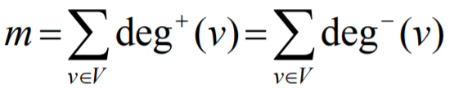

Đường đi, chu trình, dồ thị liên thông

Định nghĩa 1 (Đường đi)
Đường đi độ dài n từ đỉnh u đến đỉnh v, trong đó n là số nguyên dương, trên đồ thị vô hướng G = (V, E) là dãy x0, x1,…, xn-1, xn; trong đó u = x0, v = xn, (xi , xi+1)∈ E, i = 0, 1, 2,…, n-1. Đường đi nói trên còn có thể biểu diễn dưới dạng dãy các cạnh: (x0, x1), (x1, x2), …, (xn-1, xn)
- Đỉnh u gọi là đỉnh đầu, còn đỉnh v gọi là đỉnh cuối của đường đi.
- Đường đi có đỉnh đầu trùng với đỉnh cuối (tức là u = v) được gọi là chu trình.
- Đường đi hay chu trình được gọi là đơn nếu như không có cạnh nào bị lặp lại.

Định nghĩa 2. (Liên thông)
- Đồ thị vô hướng G = (V, E) được gọi là liên thông nếu luôn tìm được đường đi giữa hai đỉnh bất kỳ của nó.
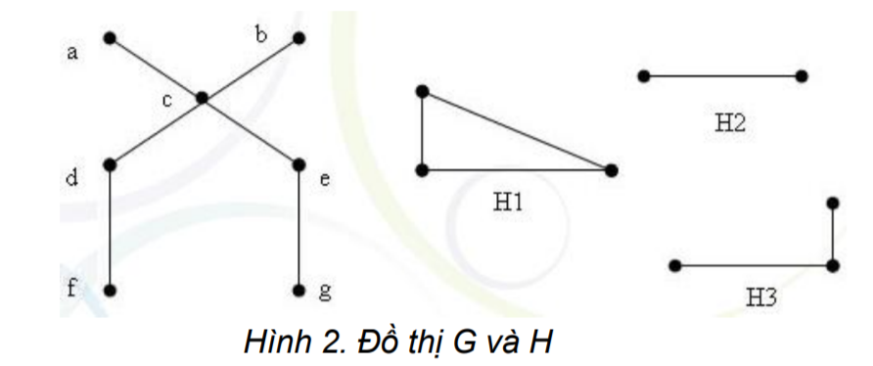
Đồ thị G là liên thông, còn đồ thị H là không liên thông.

Định nghĩa 3
- Ta gọi đồ thị con của đồ thị G = (V, E) là đồ thị H = (W, F), trong đó W⊆V và F⊆E.
Trong trường hợp đồ thị là không liên thông, nó sẽ rã ra thành một số đồ thị con liên thông không có đỉnh chung. Những đồ thị con liên thông như vậy ta sẽ gọi là các thành phần liên thông của đồ thị.

Định nghĩa 4
- Đỉnh v được gọi là đỉnh rẽ nhánh nếu việc loại bỏ v cùng với các cạnh liên thuộc với nó khỏi đồ thị làm tăng số thành phần liên thông của đồ thị.
- Cạnh e được gọi là cầu nếu việc loại bỏ nó khỏi đồ thị làm tăng số thành phần liên thông của đồ thị.
Ví dụ 3. Trong đồ thị G ở hình 2, đỉnh c, d và e là đỉnh rẽ nhánh, còn các cạnh (c,d) và (c,e) là cầu.
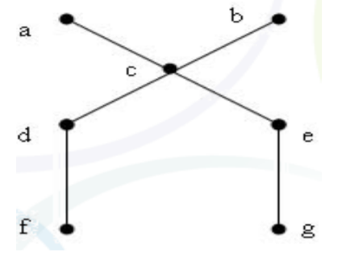

Định nghĩa 5.
- Đồ thị có hướng G = (V, A) được gọi là liên thông mạnh nếu luôn tìm được đường đi giữa hai đỉnh bất kỳ của nó.

Định nghĩa 6
- Đồ thị có hướng G = (V, A) được gọi là liên thông yếu nếu đồ thị vô hướng tương ứng với nó là vô hướng liên thông.
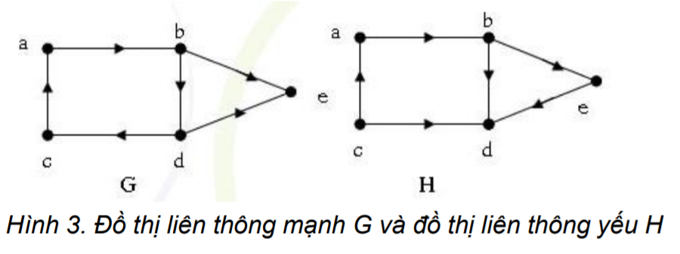

Đồ thị EULER, đồ thị HAMILTON

Đồ thị Euler:
Đường đi qua mỗi cạnh của đồ thị đúng một lần được gọi là đường đi Euler.

Chu trình qua mỗi cạnh của đồ thị đúng một lần được gọi là chu trình Euler.

Đồ thị được gọi là đồ thị Euler nếu nó có chu trình Euler, và gọi là đồ thị nửa Euler nếu nó có đường đi Euler

Nhận xét: mọi đồ thị Euler luôn là nửa Euler, nhưng điềungược lại khôngluôn đúng.

Đồ thị Hamilton
Đường đi qua tất cả các đỉnh của đồ thị mỗi đỉnh đúng một lần được gọi là đường đi Hamilton.

Chu trình bắt đầu từ một đỉnh v nào đó qua tất cả các đỉnh còn lại mỗi đ ỉnh đúng một lần rồi quaytrở về v được gọi là chu trình Hamilton.

Đồ thị G được gọi là đồ thị Hamilton nếu nó chứa chu trình Hamilton và gọi là đồ thị nửa Hamilton nếu nó có đường đi Hamilton.

Cây và cây khung của đồ thị

Cây
Định lý:
` Cho T là một đồ thị có n ≥ 2 đỉnh. Các điều saulà tương đương:

-Tlà một cây.
-Tliênthông và có n−1 cạnh.
-Tkhôngchứa chu trình và có n−1 cạnh.
-Tliênthông và mỗi cạnhlà cầu.
- Giữa hai đỉnh phân biệt bất kỳ của T luôn có duy nhất một đườngđi đơn.
-T không chứa chu trình nhưng khi thêm một cạnhmới thì có được một chutrình duy nhất.

Cây khung
Định nghĩa: Trong đồ thị liên thông G, nếu ta loại bỏ cạnh nằm trên chu trình nào đó thì ta sẽ được đồ thị vẫn là liên thông. Nếu cứ loại bỏ các cạnh ở các chu trình khác cho đến khi nào đồ thị không còn chu trình (vẫn liên thông) thì ta thu được một cây nối các đỉnh của G. Cây đó gọi là cây khung hay cây bao trùm của đồ thị G.

Đơn đồ thị đặc biệt

Đồ thị đầy đủ
Đồ thị đầy đủ n đỉnh, ký hiệu là Kn, là đơn đồ thị mà hai đỉnh phân biệt bất kỳ của nó luôn liền kề. Như vậy, Kn có n(n −1)/2 cạnh và mỗi đỉnh của Kn có bậc là n−1.
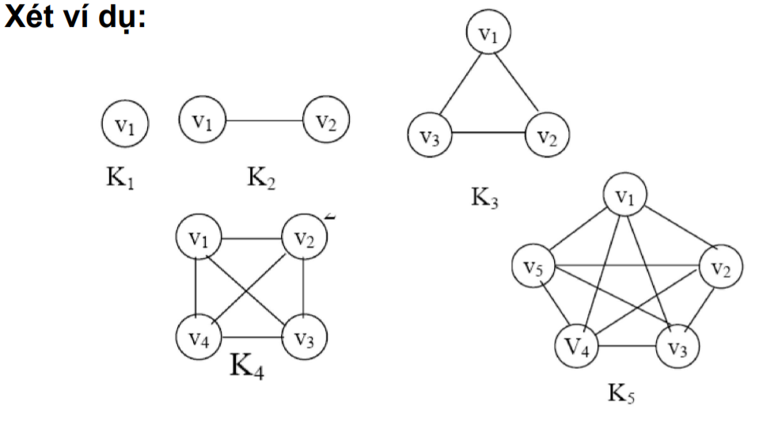

Đồ thị vòng:
Đơn đồ thị n đỉnh v1, v2, ..., vn (n≥3) và n cạnh (v1,v2), (v2,v3), ..., (vn-1,vn), (vn,v1) được gọi là đồ thị vòng, ký hiệu là Cn. Như vậy, mỗi đỉnh của Cn có bậc là 2
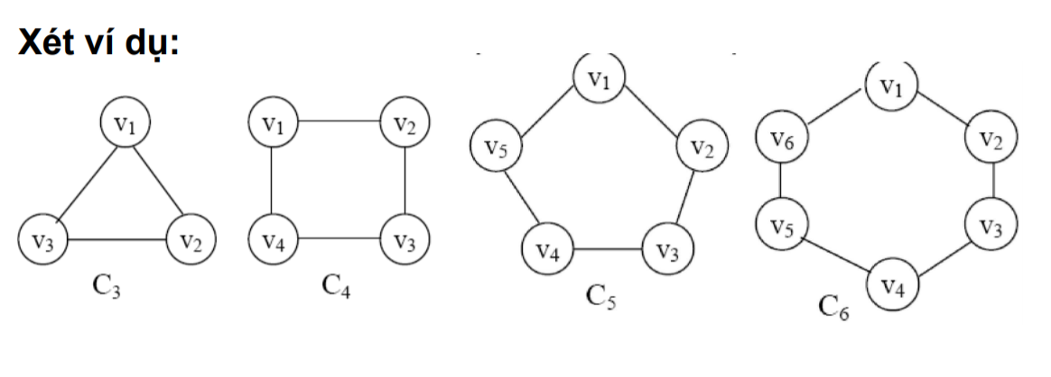

Đồ thị bánh xe
Từ đồ thị vòng Cn, thêm vào đỉnh vn+1 và các cạnh (vn+1,v1), (vn+1,v2), ..., (vn+1,vn), ta nhận được đơn đồ thị gọi là đồ thị bánh xe, ký hiệu là Wn. Như vậy, Wn có n+1 đỉnh, 2n cạnh, một đỉnh bậc n và n đỉnh bậc 3.
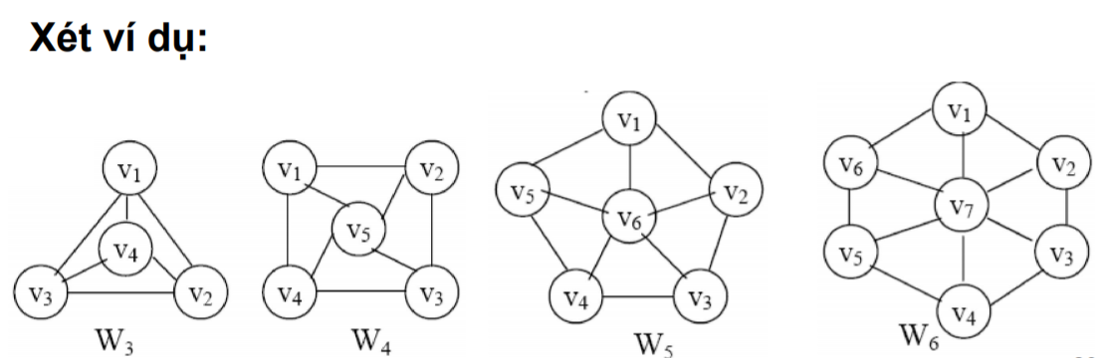

Đồ thị lập phương
Đơn đồ thị 2n đỉnh, tương ứng với 2n xâu nhị phân độ dài n và hai đỉnh kề nhau khi và chỉ khi 2 xâu nhị phân tương ứng với hai đỉnh này chỉ khác nhau đúng một bit được gọi là đồ thị lập phương, ký hiệu là Qn. • Như vậy, mỗi đỉnh của Qn có bậc là n số cạnh của Qn là n.(2n-1)
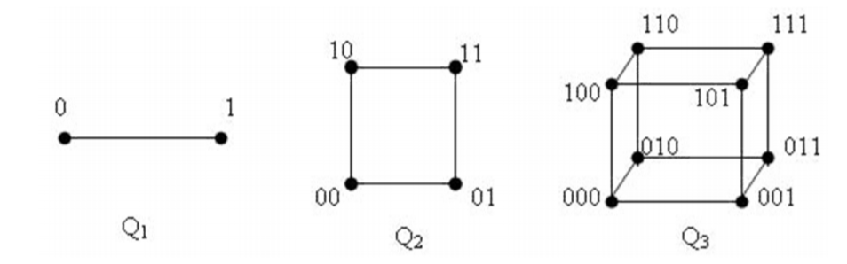

Đồ thị phân đôi (đồ thị hai phía)
Đơn đồ thị G=(V,E) sao cho V=V1UV2, V1∩V2=∅, V1≠∅, V2≠∅ và mỗi cạnh của G được nối một đỉnh trong V1 và một đỉnh trong V2 được gọi là đồ thị phân đôi.
- Nếu đồ thị phân đôi G=(V1UV2,E) sao cho với mọi v1ЄV1, v2 Є V2, (v1,v2) Є E thì G được gọi là đồ thị phân đôi đầy đủ.
- Nếu |V1|=m, |V2|=n thì đồ thị G được ký hiệu là Km,n.
- Như vậy, Km,n có m.n cạnh, các đỉnh của V1 có bậc n và các đỉnh của V2 có bậc m.

Ứng dụng của các đồ thị đặc biệt
+ Các mạng cục bộ (LAN):
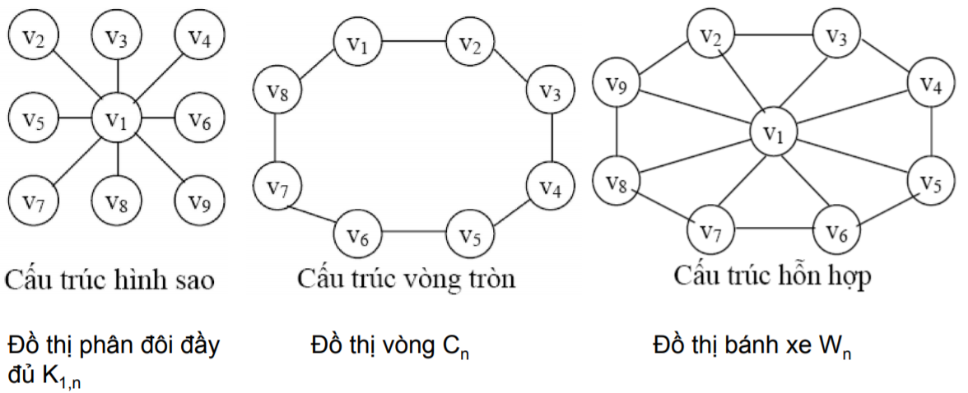

Biểu diễn đô thị trên máy tính

Ma trận kề, ma trận trọng số
Xét đơn đồ thị có hướng G=(V,E)
Ma trận kề: Ma trận A={ai,j : i,j=1, 2,. . . ,n} với ai,j=0, nếu (i,j) ∉ E và ai,j=1, nếu (i,j)ЄE, i, j=1, 2,. . .,n gọi là ma trận kề của đồ thị G.
Ma trận trọng số : Đồ thị có trọng số là đồ thị mà mỗi cạnh (i,j) có một giá trị c(i,j) gọi là trọng số của cạnh,Để biểu diễn đồ thị ta sử dụng ma trận trọng số C= {c[i,j], i,j=1, 2,. . .,n} với c[i,j]= c(i,j) nếu (i,j) Є E và c[i,j]=θ nếu (i,j) ∉ E

Ma trận liên thuộc đỉnh-cạnh
Xét G=(V, E) là đơn đồ thị có hướng. Ma trận liên thuộc đỉnhcạnh có dạng:
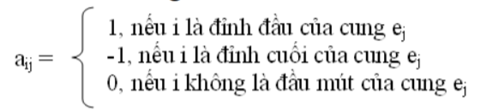

Danh sách cạnh (cung)
Trong trường hợp đồ thị thưa (đồ thị có số cạnh m thoả mãn bất đẳng thức:m<6n) biểu diễn đồ thị dưới dạng danh sách cạnh.
Lưu trữ danh sách tất cả các cạnh (cung) của đồ thị.
+ Một cạnh (cung) e=(x,y) của đồ thị tương ứng với hai biến Dau[e], Cuoi[e].
+ Để lưu trữ đồ thị ta cần sử dụng 2m đơn vị bộ nhớ.

Danh sách kề

Với mỗi đỉnh v, ta lưu trữ danh sách các đỉnh kề với v: Ke(v)={u Є V: (v,u) Є E}

Một số thuật toán trong đồ thị

Duyệt đồ thị theo chiều sâu(DFS-Depth First Search)
* Ý tưởng:
- Từ đỉnh v1 nào đó chưa thăm, thăm v1, rồi tìm đỉnh v2 (chưa thăm) kề với v1, thăm v2… Thuật toán lặp lại việc thăm cho tới khi tất cả các đỉnh đều được thăm.

- Nếu tại một đỉnh vi nào đó, không còn đỉnh nào kề với vi là chưa thăm thì quay trở lại tiếp tục tìm đỉnh kề chưa thăm khác của vi-1.
*Code mẫu:

2  3  4  5  6  7  8  9  10  11  12  13  14  15  16  17  18  19  20  21  22  23  24  25  26  27  28  29  30  31  32  33  34  35 | #include <bits/stdc++.h>  using namespace std;  int a[101][101];  int n, m, Free[101], u, v, s;  void DFS(int u)  {  cout << u << endl;  Free[u] = false;  for (int v = 1; v <= n; v++)  if (a[u][v] == 1 && Free[v])  DFS(v);  }  int main()  {  cin >> n >> m >> s;  for (int i = 1; i <= n; i++)  for (int j = 1; j <= n; j++)  a[i][j] = 0;  for (int i = 1; i <= m; i++)  {  cin >> u >> v;  a[u][v] = 1;  a[v][u] = 1;  }  for (int i = 1; i <= n; i++)  Free[i] = 1;  DFS(s);  return 0;  }

Duyệt đồ thị theo chiều rộng (BFS-Breadth First Search)
* Ý tưởng:
-Từ đỉnh v nào đó chưa thăm, thăm v, cất tất cả các đỉnh u (chưa thăm) kề với v vào hàng đợi. Lấy từ hàng đợi một đỉnh u, thăm u, rồi lại cất tất cả các đỉnh t (chưa thăm) kề với u vào hàng đợi… Thuật toán lặp lại việc thăm cho tới khi hàng đợi rỗng.

- Nếu tại một đỉnh x nào đó, không còn đỉnh nào kề với x là chưa thăm thì quay trở lại tiếp tục tìm đỉnh kề chưa thăm khác của y (y là đỉnh trước khi đến x).
* Code mẫu

1  2  3  4  5  6  7  8  9  10  11  12  13  14  15  16  17  18  19  20  21  22  23  24  25  26  27  28  29  30  31  32  33  34  35  36  37  38  39  40  41  42  43  44  45  46 | #include<iostream>  #include<conio.h>  using namespace std;  #define MAX 100  #define TRUE 1  #define FALSE 0  int G[MAX][MAX], n, chuaxet[MAX], QUEUE[MAX];  void Init(){  freopen("BFS.IN","r",stdin);  cin>>n;  cout<<"So dinh cua do thi n = "<<n<<endl;  //nhap ma tran lien ke.  for(int i=1; i<=n;i++){  for(int j=1; j<=n;j++){  cin>>G[i][j];  }  }  for(int i=1; i<=n;i++){  chuaxet[i]=TRUE;  }  }  /* Breadth First Search */  void BFS(int i){  int u,dauQ, cuoiQ;  dauQ=1; cuoiQ=1;QUEUE[cuoiQ]=i;chuaxet[i]=FALSE;  /* thiết lập hàng đợi với đỉnh đầu là i*/  while(dauQ<=cuoiQ){  u=QUEUE[dauQ];// lấy đỉnh u ra khỏi queue.  cout<<"duyet dinh: "<<u<<endl;  dauQ=dauQ+1; /* duyệt đỉnh đầu hàng đợi*/  for(int j=1; j<=n;j++){  if(G[u][j]==1 && chuaxet[j] ){  cuoiQ=cuoiQ+1;  QUEUE[cuoiQ]=j;  chuaxet[j]=FALSE;  }  }  }  }  void main(void){  Init();  for(int i=1; i<=n; i++)  if (chuaxet[i])  BFS(i);  _getch();  }

Thuật toán tìm đường đi ngắng nhất (Dijkstra)
* Ý tưởng:
-Phương pháp của thuật toán là xác định tuần tự đỉnh có chiều dài đến s theo thứ tự tăng dần. Thuật toán được xây dựng trên cơ sở gán cho mỗi đỉnh các nhãn tạm thời. Nhãn tạm thời của các đỉnh cho biết cận trên của chiều dài đường đi ngắn nhất từ s đến đỉnh đó. Nhãn của các đỉnh sẽ biến đổi trong các bước lặp, mà ở mỗi bước lặp sẽ có một nhãn tạm thời trở thành chính thức. Nếu nhãn của một đỉnh nào đó trở thành chính thức thì đó cũng chính là chiều dài ngắn nhất của đường đi từ s đến đỉnh đó.
* Code mẫu

#include <stdio.h>

#include <conio.h>

#include <iostream.h>

#include <values.h>

#define max 100

#define FileIn "Bai6.inp"

void Doc_File(int A[max][max], int &n, int &D, int &C) {

FILE*f = fopen(FileIn,"rb");

fscanf(f,"%d%d%d",&n,&D,&C);

cout<<"Ma Tran Lien Ket Tuong Ung.\n";

cout<<D<<" "<<C<<endl;

for(int i =0;i<n;i++) {

for(int j =0;j<n;j++) {

fscanf(f,"%d",&A[i][j]);

cout<<A[i][j]<<" ";

}

cout<<endl;

}

fclose(f);

D--; C--;

}

void Dijkstra(int A[max][max], int n, int D, int C) {

char DanhDau[max];

int Nhan[max], Truoc[max], XP, min;

for(int i=0; i<n; i++){

Nhan[i] = MAXINT;

DanhDau[i] = 0;

Truoc[i] = D;

}

Nhan[D] = 0;

DanhDau[D] = 1;

XP = D;

while(XP != C){

for(int j=0; j<n; j++)

if(A[XP][j]>0 && Nhan[j]>A[XP][j]+Nhan[XP] && DanhDau[j]==0) {

Nhan[j] = A[XP][j]+Nhan[XP];

Truoc[j] = XP;

}

min = MAXINT;

for(j = 0; j<n; j++)

if(min>Nhan[j]&& DanhDau[j]==0){

min = Nhan[j];

XP = j;

}

DanhDau[XP] = 1;

}

cout<<"Duong Di Ngan Nhat La:"<<Nhan[C]<<endl;

cout<<C+1<<" <-"<<Truoc[C]+1;

i = Truoc[C];

while(i!=D){

i = Truoc[i];

cout<<" <-"<<i+1;

}

}

void main() {

int A[max][max],n,Dau,Cuoi;

Doc_File(A,n,Dau,Cuoi);

Dijkstra(A,n,Dau,Cuoi);

getch();

}

Thuật toán Floyd-Warshall
* Ý tưởng:
-Nếu như Dijkstra giải quyết bài toán tìm đường đi ngắn nhất từ một đỉnh cho trước đến mọi đỉnh khác trong đồ thị, thì Floyd-Warshall sẽ tìm đường đi ngắn nhất giữa mọi đỉnh sau một lần chạy thuật toán. Một tính chất nữa là Floyd-Warshall có thể chạy trên đồ thị có các cạnh có trọng số có thể âm, tức là không bị giới hạn như Dijkstra. Tuy nhiên, lưu ý là trong đồ thị không được có vòng (cycle) nào có tổng các cạnh là âm, nếu có vòng như vậy ta không thể tìm được đường đi ngắn nhất (mỗi lần đi qua vòng này độ dài quãng đường lại giảm, nên ta có thể đi vô hạn lần)

-Thuật toán Floyd-Warshall so sánh tất cả các đường đi có thể giữa từng cặp đỉnh. Nó là một dạng của quy hoạch động (Dynamic Programming). Đặt hàm adj(i,j,k) là đường đi ngắn nhất từ i đến j, chỉ dùng các đỉnh trong tập {1,2,…,k}. Giả sử ta muốn tính adj{i,j,k+1}. Với mỗi cặp đỉnh i và j, đường đi ngắn nhất có thể là: (1) đường đi chỉ sử dụng các đỉnh trong tập {1,…k} hoặc (2) đường đi từ i đến k+1 rồi từ k+1 đến j, cũng chỉ sử dụng các đỉnh trong tập {1,…k}
* Code mẫu:

#include <iostream>
#include <vector>
using namespace std;

#define rep(i,a,b) for (int i=a; i<=b; i++)
#define N 101
int C[N][N];
int T[N][N];

vector<int> trace(int u, int v) {
vector<int> path;
do {
path.push_back(u);
u = T[u][v];
} while (path.back() != v);
return path;
}

int main() {
ios::sync_with_stdio(false); cin.tie(0);
rep(i,1,N) rep(j,1,N) C[i][j] = 1e9;
rep(i,1,N) C[i][i] = 0;

int n, m, q;
cin >> n >> m >> q;
rep(_,1,m) {
int u, v, w;
cin >> u >> v >> w;
C[u][v] = C[v][u] = w;
T[u][v] = v;
T[v][u] = u;
}

rep(k,1,n) rep(i,1,n) rep(j,1,n) {
if (C[i][j] > C[i][k] + C[k][j]) {
C[i][j] = C[i][k] + C[k][j];
T[i][j] = T[i][k];
}
}

rep(_,1,q) {
int k,u,v;
cin >> k >> u >> v;
if (k) {
auto path = trace(u,v);
cout << path.size() << ' ';
for (int u: path) cout << u << ' ';
} else cout << C[u][v];
cout << '\n';
}
}

Thuật toán tìm thành phần liên thông mạnh , cung , cầu (Tarjan)

Tìm khớp và cầu trong đồ thị vô hướng
* Ý tưởng:

-Một cách ngắn gọn, thuật toán Tarjan áp dụng DFS để hình thành cây DFS. Trên cây DFS, đỉnh được thăm trước gọi là đỉnh cha. Nếu con của một đỉnh không có đường đi (thông qua back edge hoặc/và dãy đỉnh con) về cha của đỉnh này, thì đỉnh này là khớp. Vì nếu bỏ đỉnh này đi, con của nó không thể đến cha của nó. Ngoại lệ, đỉnh gốc của cây DFS là khớp nếu và chỉ nếu có từ hai con trực tiếp trở lên
*Code mẫu
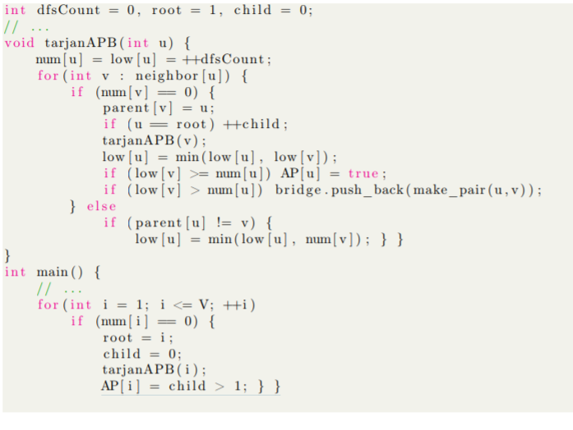

Tìm các thành phần liên thông mạnh trong đồ thị có hướng
* Ý tưởng:
-Trong quá trình thăm một đỉnh, sau khi đã thăm xong mỗi nhánh bằng DFS, ta truyền thông tin về đỉnh cha xa nhất đến được của hàm đệ quy vừa thực hiện cho đỉnh hiện tại. Khi thăm hết các nhánh, ta kiểm tra xem ta đã thăm ngược lại đỉnh cha trong các hàm đệ quy vừa rồi hay chưa. Nếu chưa: ta đã tìm được một thành phần liên thông mạnh, bao gồm các đỉnh thuộc cây con của cây DFS tính từ điểm này trở xuống (tất nhiên, bỏ ra những đỉnh đã thuộc vào thành phần liên thông mạnh khác xét trước đó). Ngay lập tức, xóa bỏ thành phần này khỏi cây DFS hiện tại (cập nhật lại stack, onstack) để tránh bị nhầm lẫn qua lại giữa các thành phần liên thông mạnh.
*Code mẫu:

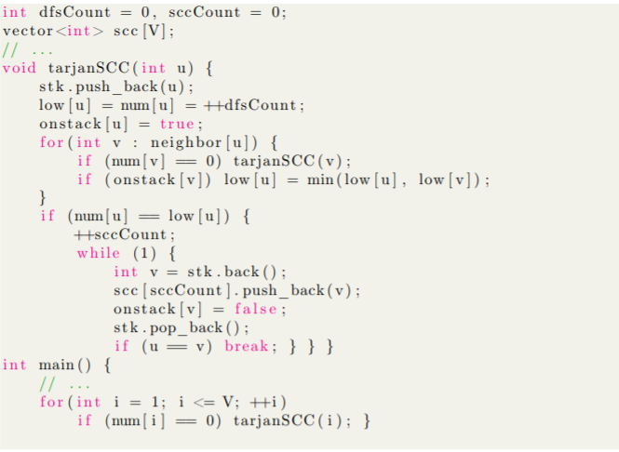

Sắp xếp topo

Định nghĩa
Thuật toán để tìm thứ tự các đỉnh sao cho với mọi cung từ u đến v trong đồ thị, u luôn nằm trước v. Gọi là thuật toán sắp xếp topo. Mỗi DAG(đồ thị không có chu trình có hướng) luôn có ít nhất một thứ tự topo và có thuật toán tuyến tính để tìm nó.

Thuật toán

Cách 1:

Thêm ngẫu nhiên một đỉnh u không có cung vào ở trạng thái hiện tại của đồ thị vào trong mảng topo, bỏ tất cả các cung đi ra từ u đi và lặp lại như bước đầu cho tới khi tập đỉnh của đồ thị hiện tại rỗng.

Cách 2:

Sau khi duyệt DFS trên đồ thị, ta sẽ có một mảng kết quả lưu các
đỉnh theo thứ tự thăm xong trước tới sau, mảng này chính là trật tự topo.

Thuật toán tìm cây khung nhỏ nhất Prim,Kruskal

Disjoint Set Union - Cấu trúc các tập không giao nhau:
Ta xem mỗi tập hợp là một cây, như vậy DSU là một rừng gồm nhiều cây. Để cho đơn giản thì ban đầu mỗi tập hợp chỉ có một phần tử, và ta quy ước nếu X là gốc của cây thì X.cha = X.

Kruskal

Ban đầu mỗi đỉnh là một cây riêng biệt, ta tìm cây khung nhỏ nhất bằng cách duyệt các cạnh theo trọng số từ nhỏ đến lớn, rồi hợp nhất các cây lại với nhau.
Cụ thể hơn, giả sử cạnh đang xét nối 2 đỉnh u và v, nếu 2 đỉnh này nằm ở 2 cây khác nhau thì ta thêm cạnh này vào cây khung, đồng thời hợp nhất 2 cây chứa u và v.
Để thực hiện thao tác trên một cách nhanh chóng, ta sử dụng cấu trúc Disjoint Set, độ phức tạp của toàn bộ thuật toán là O(MlogM) với M là số cạnh.
*Code mẫu:
#include <iostream>
#include <vector>
#include <algorithm> // Hàm sort
using namespace std;

// Cấu trúc để lưu cạnh đồ thị,
// u, v là 2 đỉnh, w là trọng số cạnh
struct edge {
int u, v, w;
};
// Hàm so sánh để dùng trong hàm sort ở dưới
bool cmp(const edge &a, const edge &b) {
return a.w < b.w;
}

// Số đỉnh tối đa trong đề bài
#define N 10005

// 2 mảng sử dụng trong Disjoint Set
int cha[N], hang[N];

// Tìm xem u thuộc cây nào
int find(int u) {
if (cha[u] != u) cha[u] = find(cha[u]);
return cha[u];
}

// Hợp nhất 2 cây chứ u và v,
// Trả về false nếu không thể hợp nhất
bool join(int u, int v) {
u = find(u); v = find(v);
if (u == v) return false;
if (hang[u] == hang[v]) hang[u]++;
if (hang[u] < hang[v]) cha[u] = v;
else cha[v]=u;
return true;
}

int main() {
// Thêm dòng này để cin, cout chạy nhanh
ios::sync_with_stdio(false); cin.tie(0);

// Nhập vào số đỉnh và số cạnh
int n, m; cin >> n >> m;

// Nhập danh sách các cạnh
vector<edge> edges(m);
for (edge &e: edges) cin >> e.u >> e.v >> e.w;

// Sắp xếp lại các cạnh theo trọng số tăng dần
sort(edges.begin(), edges.end(), cmp);

// Khởi tạo cấu trúc Disjoint Set
for (int i=1; i<=n; i++) {
cha[i] = i;
hang[i] = 0;
}

// Lưu tổng trọng số các cạnh trong cây khung nhỏ nhất
int mst_weight = 0;

// Duyệt qua các cạnh theo thứ tự đã sắp xếp
for (edge &e: edges) {
// Thử hợp nhất 2 cây chứa u và v
if (join(e.u, e.v)) {
// Hợp nhất thành công, ta thêm e và kết quả
mst_weight += e.w;
}
}

// Xuất kết quả
cout << mst_weight;
return 0;
}

Prim
Nạp dần các đỉnh vào cây khung. Mỗi lần chọn một đỉnh chưa nạp sao cho đỉnh đó kề và gần nhất với các đỉnh đã nạp.
*Code mẫu:
int minKey(int key[], bool mstSet[]) {
int min = INT_MAX, min_index;
for (int v = 0; v < V; v++)
if (mstSet[v] == false && key[v] < min)
min = key[v], min_index = v;

return min_index;
}

void primMST(int graph[V][V]) {
int parent[V]; // Lưu đỉnh cha của đỉnh V trong cây bao trùm nhỏ nhất
int key[V];
bool mstSet[V]; // Đánh dấu các đỉnh đã được thêm vào tập các đỉnh đã xét

for (int i = 0; i < V; i++)
key[i] = INT_MAX, mstSet[i] = false;

key[0] = 0;
parent[0] = -1;

for (int count = 0; count < V-1; count++) {
int u = minKey(key, mstSet);

mstSet[u] = true;

for (int v = 0; v < V; v++)
if (graph[u][v] && mstSet[v] == false && graph[u][v] < key[v])
parent[v] = u, key[v] = graph[u][v];

}
}

Một số bài toán về đồ thị trên spoj

GRAPH-Tìm khớp và cầu cơ bản
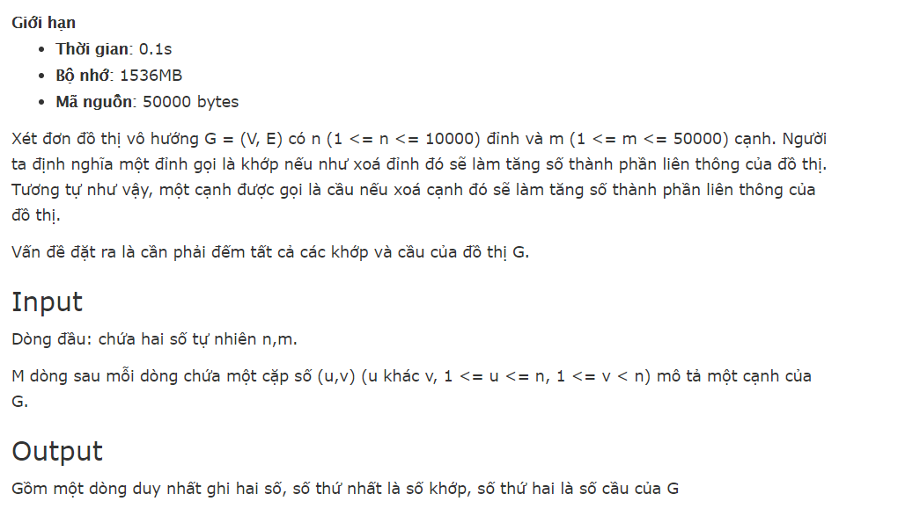
Ý tưởng:
Dùng thuật toán Tarjan để đếm khớp và cầu của đồ thị vô hướng
Gọi num[i] là thứ tự duyệt DFS đỉnh i
low[i] là min(num[j]) mà i có thể đến được j
Giả sử v là con của u:
+ nếu num[u]<=low[v] => v là khớp
+ nếu num[u]<low[v] thì cung (u,v) là cầu
Chú ý nếu cha có ít nhất 2 con thì cha là khớp

Bảng Test:

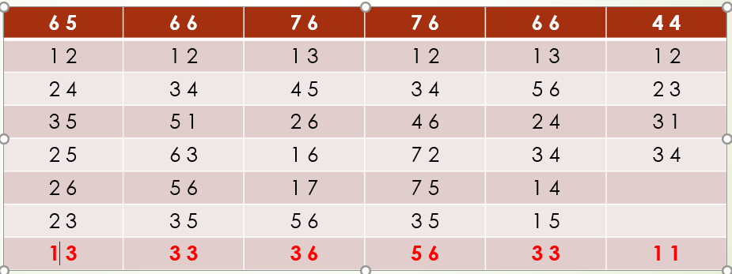

Xét test 1:
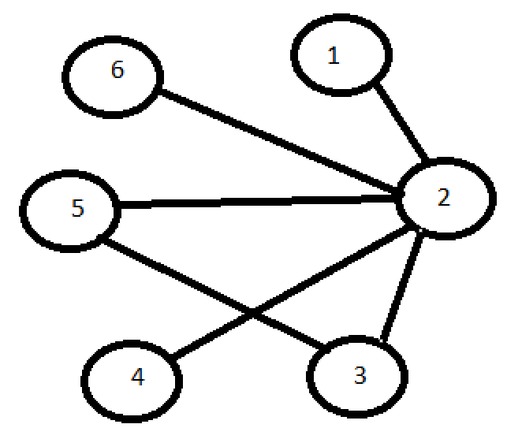
Xét từ đỉnh 1 trở đi:
Đỉnh | Num | Low
1 | 1 | 1
2 | 2 | 2
3 | 3 | 2
4 | 5 | 5
5 | 4 | 2
6 | 6 | 6

Ta thấy : num[1]<=num[2] + 2 là con của 1 => 2 là khớp+(1,2) là cầu
Num[2]<low[4] + 4 là con của 2 => (2,4) là cầu
Tương tự với (2,6) là cầu

NKTRIO
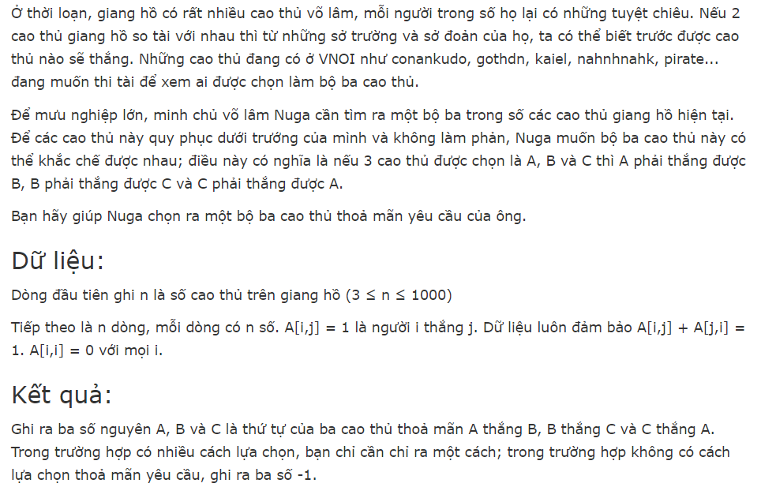

Ý tưởng:- Xem mỗi cao thủ là 1 đỉnh đồ thị
- Dùng quay lui để tìm ra trường hợp 3 đỉnh liên thông đầu tiên hoặc nếu không có thì in ra -1 -1 -1

Bảng Test:
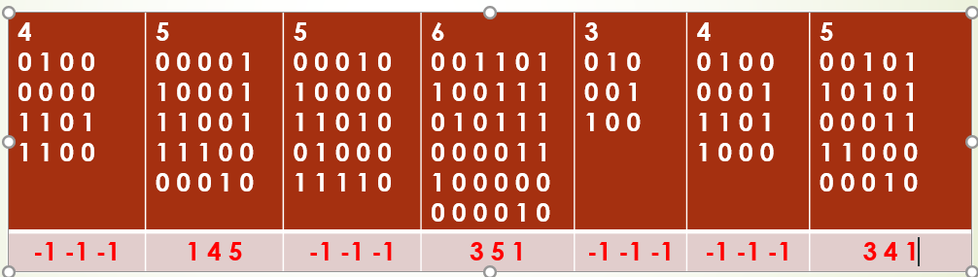

Xét Test 2:
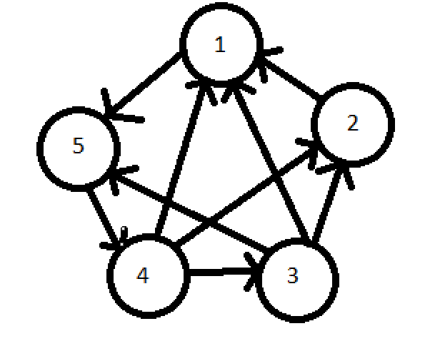
Bắt đầu đỉnh 1 hàng xóm 1 là 5,duyệt tiếp đỉnh 5 hàng xóm 5 là 4 kiểm tra 4 có thể đến 1 => bộ 3 cao thủ 1 5 4
giả sử xét đỉnh 2 đầu, hàng xóm của 2 là 1,hàng xóm gần 1 nhất là 5 ,5 không đến được 2 nên bộ này không được…
Nếu không có 3 đỉnh nào thỏa mãn thì in ra -1 -1 -1

Number

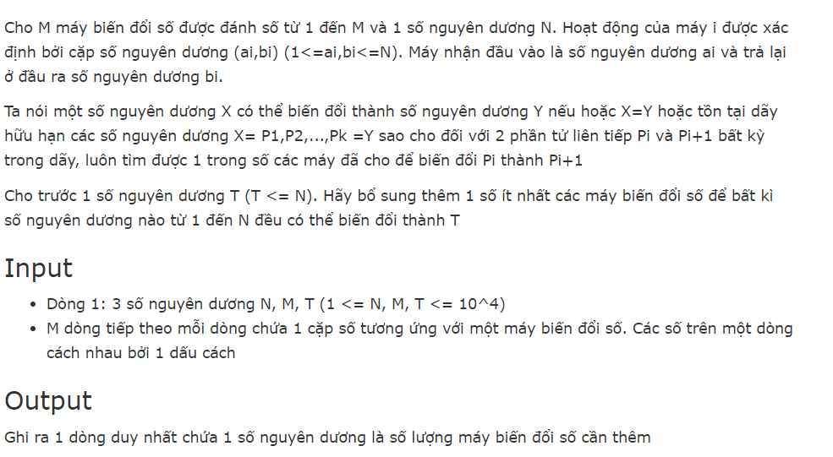
Ý tưởng:- Xem mỗi số là mỗi đỉnh của đồ thị có hướng
- Cạnh (1,2) : 1-> 2 nếu máy biến từ 2 thành 1
- Dùng thuật toán DFS để tìm đại diện cho các nhánh cây đồ thị ( là đỉnh đầu tiên của nhánh đấy)
ví dụ:
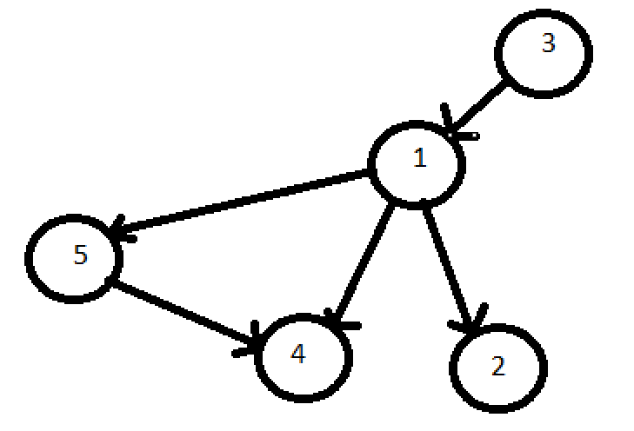
Ở đây sẽ đưa ra được đỉnh 3 đại diện
-Các bước:
B1:Loại bỏ các đỉnh thuộc nhánh do t đại diện loại bỏ cả t
B2:Tính số nhánh cây trong đồ thi từ những đỉnh còn lại
Số nhánh cây là sô nút đại diện từ DFS tìm được và cũng là kết quả cuối cùng

Một số test:

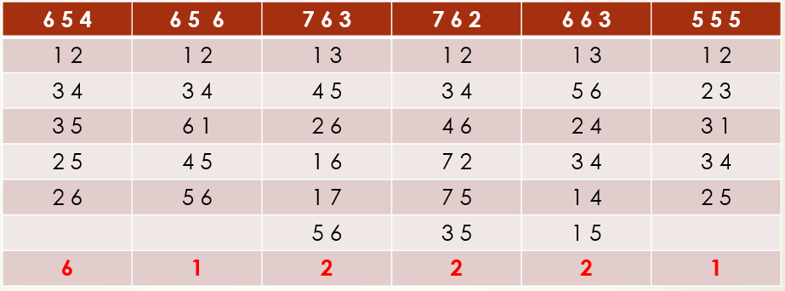
Ví dụ xét test 3:
Đưa về đồ thị sau:
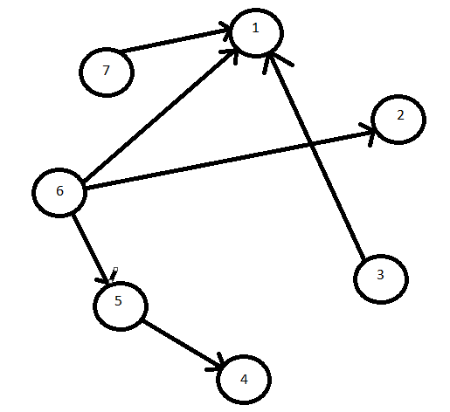
Bước 1 :DFS từ đỉnh 3:Loại được đỉnh 1 và đỉnh 3
Bước 2 : DFS để tìm số nhánh:
DFS(2)=> nhánh 2
DFS(3)=> đưa ra nhánh 3
DFS(4) => đưa ra nhánh 4
DFS(5) =>đưa ra nhánh 5,4
DFS(6) => đưa ra nhánh 6,2,5,4
DFS(7)=> đưa ra nhánh 7
- Có 2 nhánh cây còn lại 6,2,5,4 và 7

TJALG
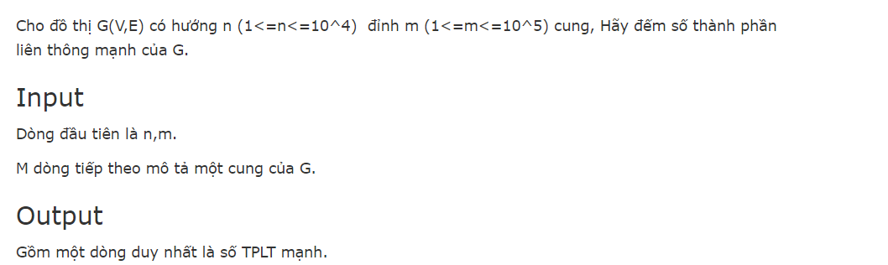
Ý tưởng: Dùng thuật toán tarjan tìm thành phần liên thông mạnh cụ thể như sau:
- Gọi num[i] là thứ tự duyệt dfs của đỉnh i
- Low[i] là min(num[i],num[j]) với j là các đỉnh i có thể đến
- Mỗi lần xét đỉnh nào thì lưu vào stack
Nhận xét : Khi gặp đỉnh có num[u]=low[u] thì các đỉnh trong stack từ đầu đến u sẽ là 1 thành phần liên thông manh
Một số test:
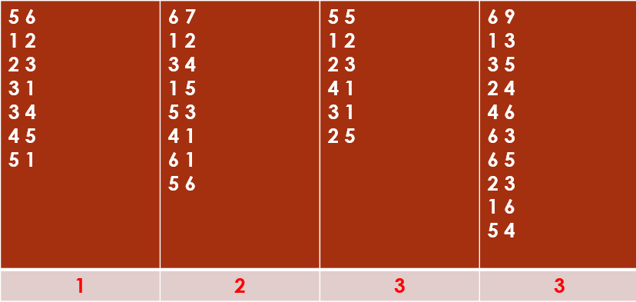

Xét test 3:
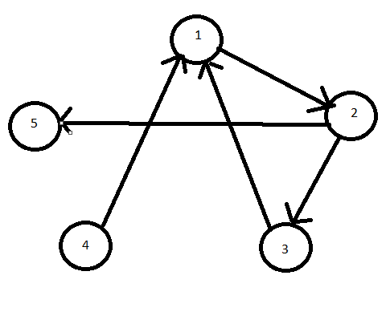
DFS từ đỉnh 1: num[1]=1;low[1]=1; sang hàng xóm của 1 là 2 => num[2]=2 , sang hàng xóm của 2 là 3 => num[3]=3 , nhận thấy 3 có thể quay lại 1 => low[3]=low[1]=low[2];từ 3 không đi thêm được nữa,quay lại 2 có thể sang 5 => num[5]=4,low[5]=4 và từ 5 không đi thêm nưa và nhận xét low[5]=num[5] => 5 là 1 tplt của đồ thị.Quay về 1 cũng không đi thêm nữa nhưng có low[1]=num[1] => 1,2,3 là tplt của đồ thị
DFS từ 4: Mỗi đỉnh 4=>4 là 1 thành phần đồ thị
Kết luận đồ thị có 3 tplt mạnh

TORCH
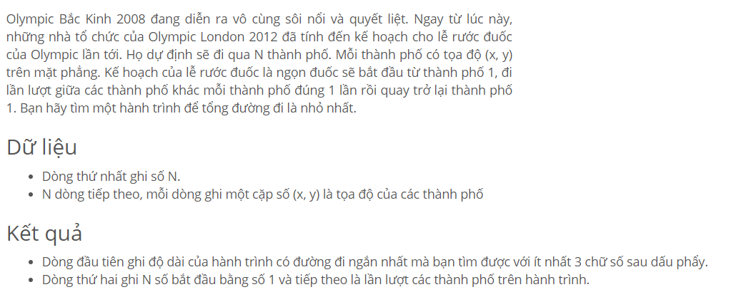Ý tưởng:
-Xem mỗi thành phố là 1 điểm của đồ thị vô hướng
-Dùng thuật toán DFS để duyệt từ thành phố đầu kết hợp cận là tổng khoảng cách đi từ thành phố 1 đến thành phố phố đang xét phải nhỏ hơn kết quả hiện tại- số thành phố còn lại

Một số test:
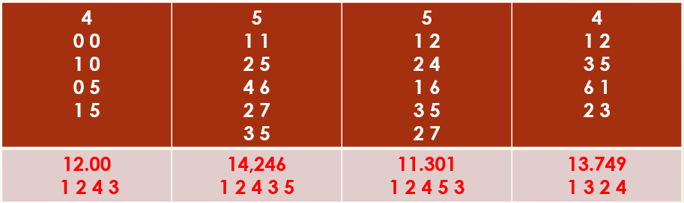

Xét test 1:
Từ DFS có các kết quả:
1 -> 2 -> 3 -> 4 :12,198
1-> 2 -> 4 ->3 :12.000
1->3->2->4 :15,10
1->3->4->2:15,10
giả sử có trường hơp 1->x->y: >12 thì k cần duyệt tiếp

VMUNCH
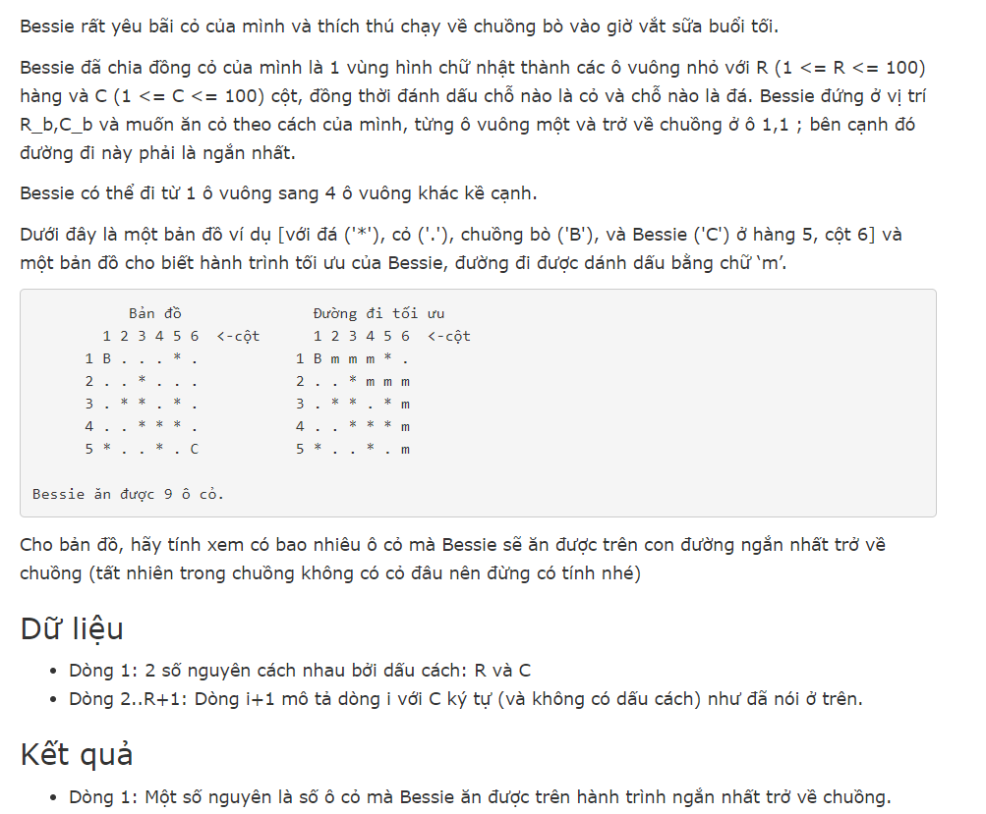
Ý tưởng: Sử dụng giải thuật tìm kiếm theo chiều rộng BFS từ đỉnh đích
Tại mỗi đỉnh thêm những đỉnh ở trên,dưới,trái ,phải ( với những đỉnh đã thêm vào trước rồi thì không cần thêm nữa )
Mỗi lần thêm kiểm tra xem đỉnh đó có thỏa mãn các điều kiện:
Đỉnh đó là cỏ (a[i][j]=’*’)
Nếu đỉnh đó là đích thì kết thúc
Để tính số bước đến đỉnh (i,j) có thể truy vết hoặc dùng mảng 2 chiều f[i][j] được tính bằng số bước đến cha (i,j)+1
Một số test:
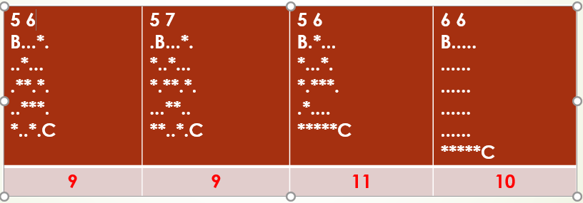

Xét test 3:
TT | Đỉnh đang xét | Hàng xóm(đủ điều kiện) | Queue
1 | (1,1) | (1,2) | (1,2)
2 | (1,2) | (2,2) | (2,2
3 | (2,2) | (2,3),(3,2) | (2,3),(3,2)
4 | (2,3) | (2,4) | (3,2),(2,4)
5 | (3,2) |  | (2,4)
6 | (2,4) | (1,4) | (1,4)
7 | (1,4) | (1,5) | (1,5)
8 | (1,5) | (1,6) | (1,6)
9 | (1,6) | (2,6) | (2,6)
10 | (2,6) | (3,6) | (4,6)
11 | (4,6) | (5,6),(4,5) | (5,6)

MTWALK
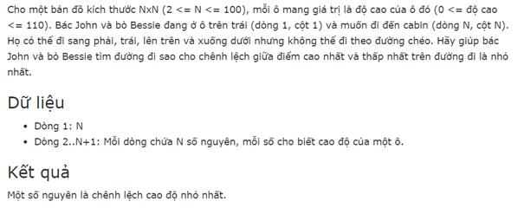

Ý tưởng:
-Cần xử lí bài toán con là nếu độ chênh lệch tối đa là d thì kiểm tra xem có thể đi được không?
- Dùng chặt nhị phân để đưa ra d thật nhanh
=> cần xây dựng hàm Check(d) có chức năng kiểm tra với độ chênh lệch d thì có thể đi được không bằng thuật toán DFS
Một số test:
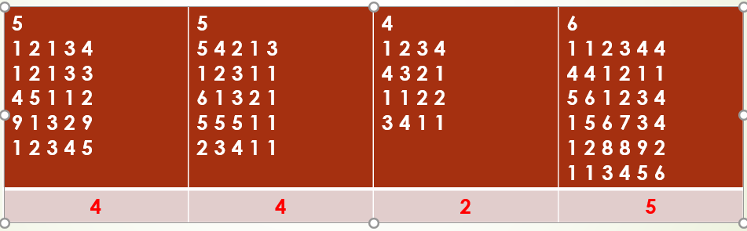

Xét test 4:
Lần 1: Khả năng nhỏ nhất Min=0 khả năng lớn nhất Max =3
kiểm tra 2: thì thấy có cách đi là (1,1)->(1,2)->(1,3)->(2,3)->(3,3)->(3,4)->(4,4)
Lần 2 : Khả năng nhỏ nhât Min=0,khả năng lớn nhất Max =1;
kiểểm tra 1: thì thấy không có các đi
Lần 3: khả năng nhỏ nhất Min=2; khả năng lớn nhất Max = 1 => vô lí kết thúc với kết quả =2;

VCOLDWAT
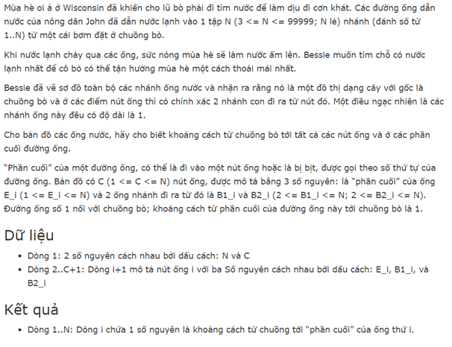
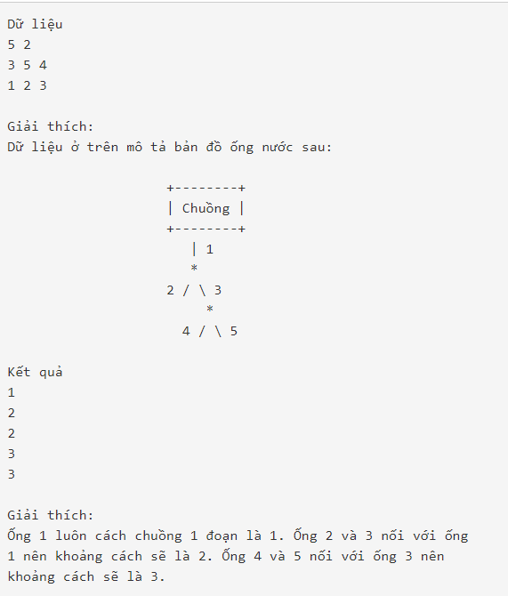
Ý tưởng: -Xem các đoạn ống là đồ thị vô hướng , và xét từ đỉnh 1:
-Gọi f[u] là số đoạn ông từ 1-> u thì f[u]= f[v]+1 với v là cha u
Và f[1] luôn bằng 0;
- Để xây dựng mảng f ta cần dùng thuật toán DFS;
Một số test:
5 2  3 5 4  1 2 3 | 7 3  1 2 3  2 4 5  5 6 7 | 9 4  5 6 7  1 2 3  7 8 9  2 4 5 | 9 4  3 4 5  4 6 7  1 2 3  6 8 9
1 2 2 3 3 | 1 2 2 3 3 4 4 | 1 2 2 3 3 4 4 5 5 | 1 2 2 3 3 4 4 5 5
Xét test 1:
F[1]=1;
Con của 1 là 2 và 3=> f[2]=2 f[3]=2; con của 3 là 4,5 =>f[4]=3,f[5]=3;

